中国仪器仪表学会分析仪器学会文件
（2007）仪学分字第038号

关于举办21世纪的前沿技术---
在线分析仪器应用与发展论坛论（第二届）的
第三轮通知

“21世纪的前沿技术—在线分析仪器应用与发展论坛”的前期筹备工作已基本告一段落，并决定于2007年11月6日至7日在北京召开。我们热诚欢迎各界关心和关注我国在线分析仪器发展的专家、学者工程技术人员出席本次会议。现将会议的有关事宜通知如下：
会议时间：2007年11月6日至7日
报到时间：2007年11月5日（19：30召开座谈会：，主持人：彭玉）
会议地点：北京蟹岛度假村国际会议中心（地理位置图见附件）
大会报告：本次大会论文来件超过80篇，仅幻灯片近500片，经几度审查精选17篇作为大会报告。为此会议安排将会有临时变通的考虑，如5日晚将举办小型交流会，请彭瑜教授主持“无线通信在分析仪器方面的应用座谈会”。
1）朱良漪： 21世纪的前沿技术—“分析技术”与“自动化”的系统集成
2）沈学静博士： 飞行质谱在莱钢4#转炉分析中的应用
3）敖小强： “CEMS”十年的历程与小结
4）黄步余： 在线分析仪器集成
5）王 丽： 核磁共振波谱仪器在聚丙烯生产中的应用
6）王道福： 现场总线在在线分析仪器中的应用
7）王 健博士： 半导体激光吸收光谱技术与应用
8）徐力言： 在线分析仪器在成分量自动控制系统中的应用
9）程 立： 在线水质分析仪器的发展与应用
10）陆婉珍院士： 近红外光谱用于过程分析
11）Dr.Zbigniew Krieger：Maximizing Profits by Fast Analysis of Process
Streams Using the Process Mass Spectrometer
12）刘涌波博士：Digital sensor technology for process analytical technology (PAT) –
New strategies for maintenance
13）吕勇哉博士：Machine Learning: Methods and Applications in Virtual
Online Analyzer
14）M. Häck 杨家建：在线水质自动化监测仪-浊度仪
15）耿建芳博士： In-line particle size analysis in the process environment
16）刘文民博士：微型气相色谱用于在线工艺气体分析
17）徐红：电导率分析仪在油气田勘探中的应用
备用报告：戴连奎：在线近红外光谱分析仪的研究与开发
会议接待：本次会议不安排接站，请各位代表按以下“附件”给出的蟹岛度假村地理方位及乘车路线图自行前往。
会议收费：每位代表须交纳会务费1000元。
食宿安排：食宿大会统一安排，费用自理。因大会内容较多，晚间要安排活动，要求所有代表均须在会议驻地住宿（住宿与会议统一安排在“专家楼”内）。住宿标准（特价）：128元/人·天·室。
因会议驻地住房紧张，请参加论坛的代表务于10月20日前将回执返回学会秘书处，否则将无法保证住宿要求。望大家能够理解和支持，谢谢！
秘书处联系方式：

电话：010-62133636转2101（金凌）或2009（刘长宽）
电话/传真：010-62121180
E-mail：fxxh2006@sina.com

中国仪器仪表学会分析仪器学会
2007年09月14日
会 议 回 执
单位：
姓 名 | 性别 | 出生年月 | 民族 | 备 注
返程票预订 | 11月 日乘 次（航班），到站（港） （座、硬卧、软卧）
返程票预订必须与回执一起返回，否则将无法保证。
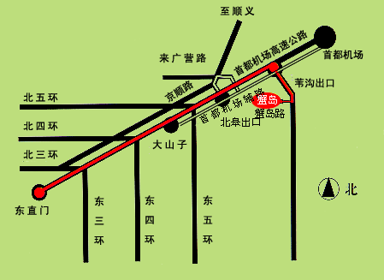
蟹岛度假村地理位置图
乘车路线：359路、418路、小20路、735路、688路、 835路至蟹岛站
地址：北京市朝阳区蟹岛路1号（首都机场辅路中段南侧）
自驾车走机场辅路，在苇沟出口处右转直行1.5公里即是

